观察物体习题
1、从右面看（ ）物体，看到的图形是。
A B C
2、连一连。
上面
右面
前面
3、从（ ）面看下面这三个物体的形状是完全相同的。

A.上面和前面 B.上面和右面 C.右面和前面
4、小明用同样的4个小正方体搭出了下面几种立体图形。
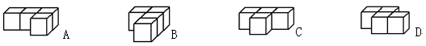

（1）从侧面看是 的图形是（ ）。
（2）从上面看是 的图形是（ ）。
（3）从侧面看到的图形相同的是（ ）。
5、请在下面的方格纸上画出从前面、上面、右面看到的图形

前面 上面 右 面

